ГУАП
КАФЕДРА № 42
ОТЧЕТ
ЗАЩИЩЕН С ОЦЕНКОЙ
ПРЕПОДАВАТЕЛЬ
ст. препод. |  |  |  | А. К. Малышев
должность, уч. степень, звание |  | подпись, дата |  | инициалы, фамилия

ОТЧЕТ О ЛАБОРАТОРНОЙ РАБОТЕ

Поиск информации на сайте ГУАП

по курсу: Основы цифровой грамотности

РАБОТУ ВЫПОЛНИЛ
СТУДЕНТ гр. № | 4621 |  |  |  | В. Р. Мартынова
 |  |  | подпись, дата |  | инициалы, фамилия

Санкт-Петербург 2026
ЛАБОРАТОРНАЯ РАБОТА № 2
Цель работы: Научиться эффективно находить, критически оценивать и практически использовать информацию из открытых источников, цифровых архивов и профессиональных баз данных для академической и профессиональной деятельности.
ОСНОВНАЯ ЧАСТЬ
Задание 1. Архив vs. Современность: эволюция цифрового имиджа вуза
Через Wayback Machine был открыт сайт ГУАП за 2015 год (рисунок 1)

Рисунок 1 – Сайт ГУАП 2015 год

Современная актуальная версия сайта ГУАП (рисунок 2)

Рисунок 2 – Современная версия сайта ГУАП
Разница между старой и новой версиями сайта колоссальна. Раньше структура напоминала сложный архив, где данные были «спрятаны» по разным вкладкам. Сегодня же всё собрано в одном понятном окне: интерфейс стал визуально чистым, логичным и удобным. Старый дизайн был неплох для своего времени, но новая версия — это качественный скачок: больше визуализации и полная адаптивность под смартфоны.
Вывод: Эти изменения показывают, как меняется сам ГУАП. Из консервативного вуза университет превращается в современный сервис, где во главе угла — комфорт пользователя. Такая трансформация подчеркивает, что университет стал более открытым, ориентированным на молодежь и динамично развивающимся.
Задание 2. Гранты и конкурсы: от поиска к действию
Название конкурса: Росмолодёжь.Гранты (в рамках Всероссийского молодёжного туристического форума «Итуруп Стиль» или в номинации #открывай_страну).
Участвовать могут: Граждане РФ в возрасте от 14 до 35 лет (физические лица).
Этапы подачи заявки: Зарегистрироваться и подать заявку с подробным описанием проекта на платформе ФГАИС «Молодёжь России» (дедлайн подачи заявок на форум – 5 октября 2026 года). Заполнить анкету участника, показав свою личную вовлеченность в развитие внутреннего туризма, прописать календарный план, медиаплан и детальную смету расходов.
Я бы могла предложить создание иммерсивного аудиогида-квеста с дополненной реальностью (AR) по малоизвестным природным и историческим местам региона. Этот проект поможет привлечь молодых путешественников в неизведанные локации, превратив обычную экскурсию в интерактивное приключение. Это позволит перевести локальный туризм в современный цифровой формат, поднять туристическую привлекательность региона и разгрузить популярные маршруты, перенаправив поток гостей на новые интересные точки.
Задание 3. Научные и творческие объединения: практический шаг
В ходе моего изучения творческих объединений, мне больше всего понравилась Музыкальная студия ГУАП (МУЗГУАП), которая отвечает за развитие вокальных и инструментальных талантов студентов, а также за создание яркой культурной атмосферы в университете. Возможность развить на репетициях не только свои творческие способности, но и мягкие навыки, где можно развивать навыки работы в команде, публичных выступлений и организации масштабных концертов. Кроме того, так как это объединение считается одним из самых душевных и активных в вузе, то это открывает возможности для нетворкинга и участия во всероссийских студенческих фестивалях. Уже с момента поступления я интересовалась музыкальной жизнью университета, а в будущем планирую активно участвовать в кастингах и творческих вечерах. Руководителем этой организации является Полина Тарсукова, которая выступает главным режиссёром и сценаристом лучших концертов студии.
Второе по списку что мне понравилось, это ГУАП театр, здесь уже можно развивать свою дикцию, эмоциональный интеллект и внимание, чтобы уверенно держаться на сцене и владеть пластической выразительностью. Оно меня привлекло тем, что это сообщество, помогающее студентам различных специальностей открыть для себя мир театрального искусства, проявить креативность и реализовать свой скрытый творческий потенциал. Руководителем студии «ГУАП театр» является Максим Ермишин.
Задание 4. Анализ научного ландшафта
Статья 1:
Уровень публикации: ВАК, РИНЦ
Название публикации: Унифицированный стек протоколов для интеллектуального управления детерминированной оптической сетью реального времени летательных аппаратов нового поколения.
Ключевые термины: детерминированная сеть, оптическая сеть, стек протоколов, летательные аппараты, реальное время, интеллектуальное управление.
Авторы и их аффилиация: Оленев Валентин Леонидович (Санкт-Петербургский государственный университет аэрокосмического приборостроения, ГУАП).
Статья 2:
Уровень публикации: ВАК, РИНЦ
Название публикации: Автоматизированное прокладывание буступиковых маршрутов в сетях с резервированием путей.
Ключевые термины: маршрутизация, топология сети, резервирование путей, беступиковые маршруты, отказоустойчивость, автоматизированное проектирование.
Авторы и их аффилиация: Лавровская Ирина Яковлевна, Оленев Валентин Леонидович, Суворова Елена Александровна (Санкт-Петербургский государственный университет аэрокосмического приборостроения, ГУАП).
Задание 5. Мероприятия: осознанное участие
Этой осенью ГУАП уже в шестой раз на площадке Точки кипения «Санкт-Петербург. ГУАП» проводит региональный цифровой форум «Время IT». Форум направлен на развитие и популяризацию цифровых навыков среди обучающихся высших учебных заведений. На площадке соберутся ведущие эксперты и представители ИТ-отрасли, которые расскажут про современные тенденции в разработке цифровых сервисов и компьютерных игр, обсудят вопросы импортозамещения, рассмотрят вопросы цифрового этикета и необходимых мягких навыков для успешной работы в команде.
Из архива мероприятия я бы пошла на два доклада:
1.«Кем можно быть в этом IT? Кто там есть кроме разработки?» — Кристина Копыш (RTE дизайнеров интерфейса Госуслуг, компания РТЛабс).
Привлек тем, что позволяет взглянуть на сферу информационных технологий шире, чем просто написание кода, и узнать особенности проектирования пользовательских интерфейсов для масштабных государственных сервисов. Из вопросов, первое что я бы спросила: «Какие нетехнические навыки критически важны для успешного старта в дизайне интерфейсов?» и «Как эффективно выстраивать коммуникацию между продуктовыми дизайнерами и командой разработки, чтобы избежать искажения первоначальной идеи?».
2.«Большие возможности маленьких приложений» — Дмитрий Задохин (Head of DevRel открытой платформы VK Mini Apps).
Привлек тем, что тема создания мини-приложений и веб-виджетов внутри экосистем сейчас находится на пике популярности. Проектирование таких сервисов открывает огромные возможности для быстрой проверки бизнес-идей и создания удобных пользовательских решений. Мне интересно узнать практический опыт оптимизации интерфейсов под жесткие ограничения социальных платформ. Из вопросов к спикеру: «С какими главными техническими ограничениями сталкиваются создатели мини-аппов на платформе VK?» и «Каковы перспективы монетизации независимых мини-приложений для начинающих команд?».
Я бы хотела поучаствовать в будущих мероприятиях такого рода, так как это отличная возможность для целевого нетворкинга и прямого диалога с топовыми работодателями Санкт-Петербурга. С учетом моих карьерных планов такой формат идеально подходит для поиска потенциального места стажировки, понимания реальных запросов рынка и получения экспертной обратной связи по актуальным технологическим трендам.
Задание 6. Работодатели и AI: проверка реальности
«Какие вакансии в 2023 году были востребованы для вашей специальности?»
В 2023 году для QA-инженеров (Тестировщиков ПО) были наиболее востребованы следующие позиции:
- Junior/Middle/Senior QA Engineer (Manual)
- QA Automation Engineer (Python / Java)
- Performance / Load Testing Specialist
Ключевые технологии: DevTools, Postman, Charles, SQL, Jira/Confluence, Git, Python/Java, Selenium, PyTest, CI/CD.
Сравнение с реальными вакансиями:
Совпадения/расхождения: Нейросеть абсолютно верно разделила грейды позиций на рынке труда (Junior/Middle/Senior) и точно выделила разделение на ручное тестирование (Manual) и автоматизированное (Automation). Упомянуты ключевые базовые технологии: Postman, SQL, микросервисная архитектура и системы логирования.
Какие навыки из ТЗ нейросеть упустила: Нейросеть полностью упустила требования к знанию систем мобильного тестирования (хотя в 70% вакансий на hh.ru в 2023–2026 годах требуют опыт работы с Android Studio, Xcode, Charles/Fiddler). Также слабо раскрыта автоматизация: указаны общие языки, но не названы конкретные фреймворки автоматизации (например, Playwright, Selenide), которые сейчас массово запрашивают работодатели.
Задание 7. Анализ социальных сетей вуза
Из соцсетей был выбран официальный телеграм-канал вуза (рисунок 3).
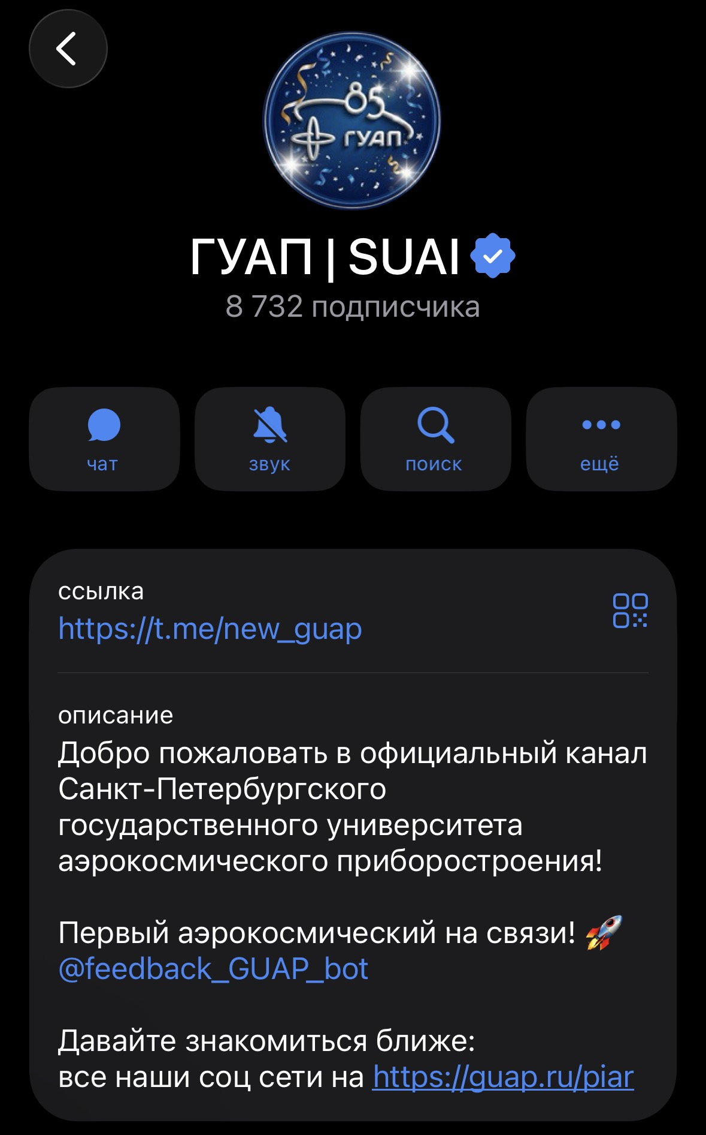
Рисунок 3 – Телеграм-канал ГУАП
Частота публикаций — ежедневно, в среднем 3–4 поста в день. Самый популярный контент за последний месяц по просмотрам и реакциям был посвящен анонсам крупных ИТ-хакатонов, карьерных форумов и научно-технических побед студенческих команд вуза. В комментариях под публикациями активно поддерживается живой диалог с аудиторией: студентки и студенты часто задают уточняющие организационные вопросы по поводу участия в мероприятиях и оперативно получают развернутые ответы от модераторов канала.

8. Проверка фактов
«ГУАП вошел в первую лигу Предметного национального агрегированного рейтинга!»
Источником является Гильдия экспертов в сфере профессионального образования и Национальный фонд поддержки инноваций в сфере образования. Критериями оценки послужили результаты анализа качества обучения по укрупненным группам специальностей, востребованность образовательных программ на рынке и научно-исследовательская активность вуза. По итогам ежегодного отбора, ГУАП подтвердил статус лидера, вошел в Первую лигу по одиннадцати ключевым предметным областям, включая такие направления, как «Фотоника, приборостроение, оптические и биотехнические системы», «Управление в технических системах» и «Информационная безопасность». Из других высших учебных заведений Санкт-Петербурга высокие позиции в данном рейтинге также традиционно занимают Университет ИТМО, СПбПУ Петра Великого (Политех) и СПбГЭТУ «ЛЭТИ», что подтверждает сильную научно-образовательную школу и высокую конкурентную среду в регионе.
Задание 9. Карта цифровых сервисов
Список цифровых сервисов ГУАП:СДО ГУАП (LMS) — система дистанционного обучения на базе Moodle. Использую ее регулярно для получения теоретических материалов, загрузки отчетов по лабораторным работам и прохождения контрольных тестов. Интерфейс перегружен ветками курсов, но вполне функционален.
Личный кабинет студента — персональный цифровой профиль. Захожу сюда очень часто, чтобы отслеживать баллы в модульно-рейтинговой системе (БРС), смотреть актуальное расписание занятий и заказывать необходимые справки в деканате. Все интуитивно понятно с первого дня.
Портал PRO.ГУАП — единая платформа для ведения электронного портфолио, фиксации личных достижений, научных публикаций и участия в мероприятиях вуза. Дизайн современный и лаконичный.
Мобильное приложение «SUAI Pocket» — неофициальный, но крайне популярный среди студенчества сервис. Помогает мне моментально проверять расписание пар, находить нужные аудитории на Большой Морской и отслеживать изменения в графике занятий прямо со смартфона.
Рекомендация: В первую очередь я бы рекомендовала улучшить мобильное отображение и адаптивность СДО ГУАП (LMS). Форма загрузки файлов с телефона часто дает сбои, а уведомления о выставлении оценок преподавателями приходят с большой задержкой. Интеграция быстрых push-уведомлений в Telegram заметно повысила бы удобство контроля учебного процесса.
Задание 10. Экспресс-анализ новостной ленты
Первая новость: «Команда ГУАП заняла призовое место на крупнейшем региональном хакатоне по разработке интеллектуальных систем».
Целевая аудитория: Студенты инженерных и ИТ-специальностей, молодые разработчики, тестировщики и исследователи, интересующиеся проектной деятельностью.
Стиль подачи: Информационный (строгое изложение фактов, перечисление состава команды и архитектуры их решения) с элементами мотивационного стиля (подчеркивание высокой конкуренции и значимости успеха).
Призыв к действию: Присутствует в конце текста в виде ссылки-приглашения регистрироваться на следующий технологический спринт в Точке кипения.
Вторая новость: «В ГУАП состоялось торжественное открытие новой научно-исследовательской лаборатории кибербезопасности».
Целевая аудитория: Студенты старших курсов, магистранты, аспиранты, а также индустриальные партнеры и потенциальные работодатели.
Стиль подачи: Официально-деловой и информационный (четко обозначены цели создания лаборатории, закупленное оборудование и направления будущих НИОКР).Призыв к действию: Отсутствует, новость носит сугубо уведомительный характер.
Третья новость: «Объявлен старт приема заявок на ежегодный конкурс лучших молодежных инновационных проектов ГУАП».
Целевая аудитория: Абсолютно все студенты вуза, имеющие собственные социальные, научные или творческие инициативы.
Стиль подачи: Ярко выраженный мотивационный и призывающий (акцент сделан на возможностях самореализации, получении финансовой поддержки и экспертного менторства).Призыв к действию: Присутствует в явном виде («Поспеши подать заявку через личный кабинет до конца месяца!»).

ЗАКЛЮЧЕНИЕ
В ходе выполнения лабораторной работы был успешно проведен комплексный анализ информационных ресурсов и цифровой экосистемы ГУАП. Были детально изучены актуальные молодежные гранты, структуры творческих и спортивных объединений вуза, а также проведена практическая оценка ключевых цифровых сервисов и новостной ленты университета. Полученные навыки поиска, верификации фактов и анализа контента в социальных сетях позволят эффективно ориентироваться в научно-образовательном пространстве вуза и использовать доступные ИТ-инструменты для успешного обучения и карьерного развития.

СПИСОК ИСПОЛЬЗОВАННЫХ ИСТОЧНИКОВ
1. Официальный сайт ГУАП [Электронный ресурс]. — URL: https://guap.ru (дата обращения: 22.09.2026).
2. Раздел новостей и публикаций ГУАП [Электронный ресурс]. — URL: https://guap.ru/pubs (анализ материалов: сюжет телеканала НТВ, открытие клуба «Многоточие Лагранжа», партнерство с АО «Гознак»).
3. Официальное сообщество «ГУАП | SUAI» в социальной сети ВКонтакте [Электронный ресурс]. — URL: vk.ru (анализ частоты публикаций, вовлеченности аудитории и медиаотчетов проекта «СПУТНИК ГУАП»).
4. Рейтинговое агентство RAEX («РАЭКС-Аналитика»). Локальный рейтинг вузов Северо-Западного федерального округа [Электронный ресурс]. — URL: raex-rr.com (верификация позиций ГУАП, Алфёровского университета, СПХФУ, НовГУ и ГУМРФ).
5. Обзор ИТ-отрасли и динамики найма специалистов [Электронный ресурс]. — URL: hh.ru.
6. Региональный цифровой форум «Время IT» [Электронный ресурс] // Страница форума на официальном портале ГУАП. — URL: guap.ru (дата обращения: 22.09.2026).
7. Региональный цифровой форум «Время IT» проходит в ГУАП [Электронный ресурс] // Информационный портал «Высшая школа, наука и просвещение». — URL: nstar-spb.ru (дата обращения: 22.09.2026).
8. Научная электронная библиотека «CyberLeninka» [Электронный ресурс]: сайт. – Москва, 2013. – URL: cyberleninka.ru (дата обращения: 22.09.2026).

